中华商务网锑VIP周刊
2.2-2.6

春节将至 锑市交投平淡维稳 2
锑矿市场近期价格走势图 2
近期锑锭MB市场价格 2
锑锭一周价格走势图 3
氧化锑国内市场一周价格走势图 4
氧化锑FOB一周价格走势图 4

联系我们：
北京创意坊科技有限公司
地址：北京市朝阳区高碑店盛世龙源12号楼
邮编：100022
电话：+86-10-58303328

春节将至 锑市交投平淡维稳
本周50度为基准锑精矿含税价维持在37000－38000元/吨，市场也有36000元/吨的价格，不含税价在32000－33000元。

锑矿市场近期价格走势图
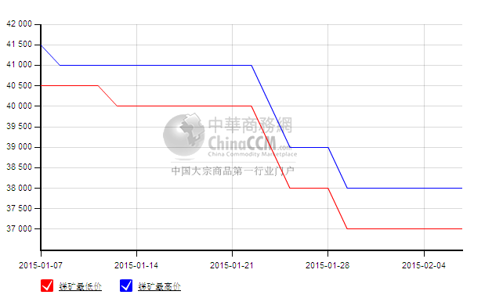
本周MB锑市止跌企稳，MB自由市场价在7600－7900美元。据悉海外锑锭成交价有在7400－7600美元/吨的。美国市场锑价在372.5－390美分/磅。

近期锑锭MB市场价格
查看更多数据
日期 | 产品名称 | 规格 | 最低价 | 最低价涨跌 | 最高价 | 最高价涨跌 | 价格说明 | 价格类型 | 价格单位 | 市场
2015-02-06 | 锑锭 | 99.65% | 7450 | -50 | 7750 | 0 | 含税 | 英国小金属贸易协会 | 美元/吨 | MB英国《金属导报》
2015-02-06 | 锑锭 | 99.65% | 7600 | 0 | 7900 | 0 | 含税 | MB自由市场 | 美元/吨 | MB英国《金属导报》
2015-02-06 | 锑锭 | 99.65% | 47000 | 0 | 48000 | 0 | 含税 | 中国自由市场 | 元/吨 | MB英国《金属导报》
2015-02-04 | 锑锭 | 99.65% | 7500 | 0 | 7750 | 0 | 含税 | 英国小金属贸易协会 | 美元/吨 | MB英国《金属导报》
2015-02-04 | 锑锭 | 99.65% | 7600 | 0 | 7900 | 0 | 含税 | MB自由市场 | 美元/吨 | MB英国《金属导报》
2015-02-04 | 锑锭 | 99.65% | 47000 | 0 | 48000 | 0 | 含税 | 中国自由市场 | 元/吨 | MB英国《金属导报》

在外盘企稳情况下，国内市场也趋于平稳了，1－2号锑价基本在46000－47000元/吨之间，不含税价在42000－43000元/吨。冷水江一些冶炼厂表示，节前暂不出货，报价在47500－48000元/吨。而且表示近日有企业采购2000吨锑锭。泛亚市场锑市场保持不变，仍在18934.35吨。

锑锭一周价格走势图
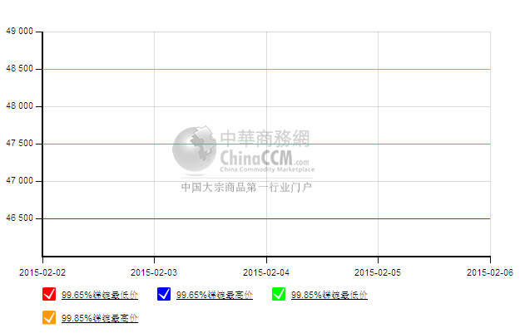
氧化锑市场也趋于平稳，但整体表现依然疲软。出口价格在7150－7200美元，海外询盘及成交均较少，多数订单在1月底已完成。国内氧化锑价格在44000－45000元/吨，春节临近，下游采购意向较弱。

氧化锑国内市场一周价格走势图
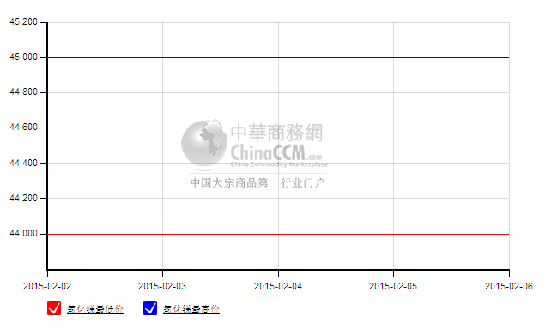

氧化锑FOB一周价格走势图
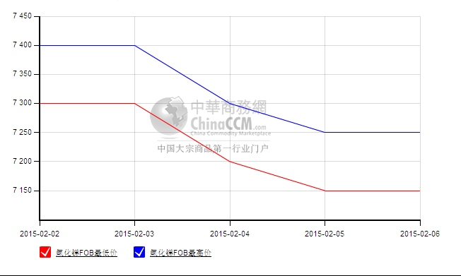
春节将至，市场交投显清淡，部分企业已进入放假状态。小型矿企及冶炼厂基本已停产，大厂仍在正常运营。现在商家两种态度，一种是暂不出货节后再看。也有的企业迫于资金压力仍想出货，但市场此前处于劣势，消费商采购意向较弱，市场成交不多。照此情况，市场春节前应该无大的变动，基本保持当前水平在有实际成交的情况下，价格将窄幅波动。

